**AWS Cloud Practitioner**

* **Benefícios da Nuvem AWS**
  + Performance,
  + Disponibilidade,
  + Segurança,
  + Escalabilidade,
  + Confiança,
  + Baixo custo.
* **O que é computação em nuvem?**

É a entrega sob demanda de recursos computacionais, por meio de uma plataforma de serviços via internet, sem gerenciamento ativo do usuário.

* **Capex vs. Opex**
  + ***Capex***: data-center tradicional (on-premises).
  + ***Opex***: AWS.

Capex é a despesa de capital, Opex é uma despesa operacional.

* **Hypervisor**: virtualização de Sistemas Operacionais
  + Arquiteturas tipo 1 (bare-metal) e tipo 2 (hosted).

**Bare Metal, tipo 1**

|  |  |
| --- | --- |
| VM - Guest OS | VM - Guest OS |
| HyperVisor | |
| Hardware | |

**Hosted, tipo 2**

|  |  |
| --- | --- |
| VM - Guest OS | VM - Guest OS |
| HyperVisor | |
| Host OS | |
| Hardware | |

* **Seis vantagens da computação em nuvem**
  + **Save Money:** pagar somente pelos recursos consumidos, ao invés de investir em infraestrutura on-premises.
  + **Stop guessing**: não é necessário adivinhar quanto de hardware você irá utilizar.
  + **Variable Expenses:** pagar apenas o que consumir.
  + **Economies of scale:** quanto mais empresas utilizarem o AWS, menor será o custo para todos.
  + **Increase speed and agility:** upgrade ao passo de alguns clicks.
  + **Go global:** sua aplicação em várias regiões do mundo com apenas alguns clicks.
* **Modelos de Computação tradicional: IaaS, PaaS, SaaS.**
  + **IaaS**: infraestrutura como serviço. Hospedagem comum, hostgator, hostinger, etc.
  + **PaaS**: plataforma como serviço. A plataforma faz tudo, você foca no desenvolvimento.
  + **SaaS**: software como serviço. Você só se preocupa em como executar o software, ex.: gmail.
* **Modelos de Implantação**
  + **On-premises** (nuvem privada): recursos dedicados.
  + **Hybrid**: sua infra on-premises e nuvem juntas.
  + **Cloud**: tudo na nuvem.
* **Escalabilidade, Elasticidade e Alta Disponibilidade**
  + **Escalabilidade e Alta Disponibilidade**

Existem dois tipos de escalabilidade: **Vertical** e **Horizontal** (também conhecido como: (elasticidade).

Escalabilidade Vertical: aumentar o poder computacional da instância

Ex.:

T2.Micro com 1 vCPU e 1GB RAM -> T2.Large com 2vCPU e 8GB RAM.

Escalabilidade Horizontal: aumentar a quantidade de instâncias que rodam a aplicação.

Ex.:

De 01 t2.micro em execução para 10 t2.micro em execução.

Alta Disponibilidade: anda de mãos dadas com a escalabilidade horizontal, na alta disponibilidade, você roda sua aplicação em pelo menos duas zonas de disponibilidade. O nome dessa estratégia se chama Disaster Recovery (DR), na AWS disponibilizamos nossas instâncias em duas ou mais zonas de disponibilidade, em caso de uma sofrer algum incidente, o negócio não é afetado.

RESUMO:

Escalabilidade Vertical = aumentar poder computacional.  
scale up -> aumentar & scale down -> diminuir.

Escalabilidade Horizontal = aumentar a quantidade de instâncias.  
scale out -> aumentar & scale in -> diminuir.

Alta disponibilidade = instâncias em diferentes zonas de disponibilidade, estratégia de Disaster Recovery (DR).

* **Política de uso aceitável: regras do que pode ou não fazer na AWS.**

1. Nenhum uso ou conteúdo ilegal, prejudicial ou ofensivo.
2. Nenhuma violação de segurança.
3. Nenhum abuso de rede.
4. Nenhum abuso de e-mail ou outras mensagens (ex.: spam).

* **AWS Serverless**

É criar e executar aplicações sem se preocupar com servidores. Serverless não significa que não existem servidores, mas sim que eles existem, mas não os gerenciamos. Ex.: AWS Lambda, AWS Fargate, Amazon EventBridge etc.

* **Regiões, Zonas de Disponibilidade e Pontos de Presença**

Uma **REGIÂO** é a disponibilização de uma coleção de recursos AWS em **uma localização geográfica**, sendo ele composto por um conjunto de zonas de disponibilidade.  
Uma região é um conjunto de zonas de disponibilidade **[**Região(Zonas de Disp)**]**

Uma **ZONA DE DISPONIBILIDADE** é um ou mais data centers que estão na mesma **REGIÃO**, porém separados a quilômetros de distância, com energia, rede e conectividade redundantes. **[**Região(Zonas de Disponibilidade: data centers)**]**

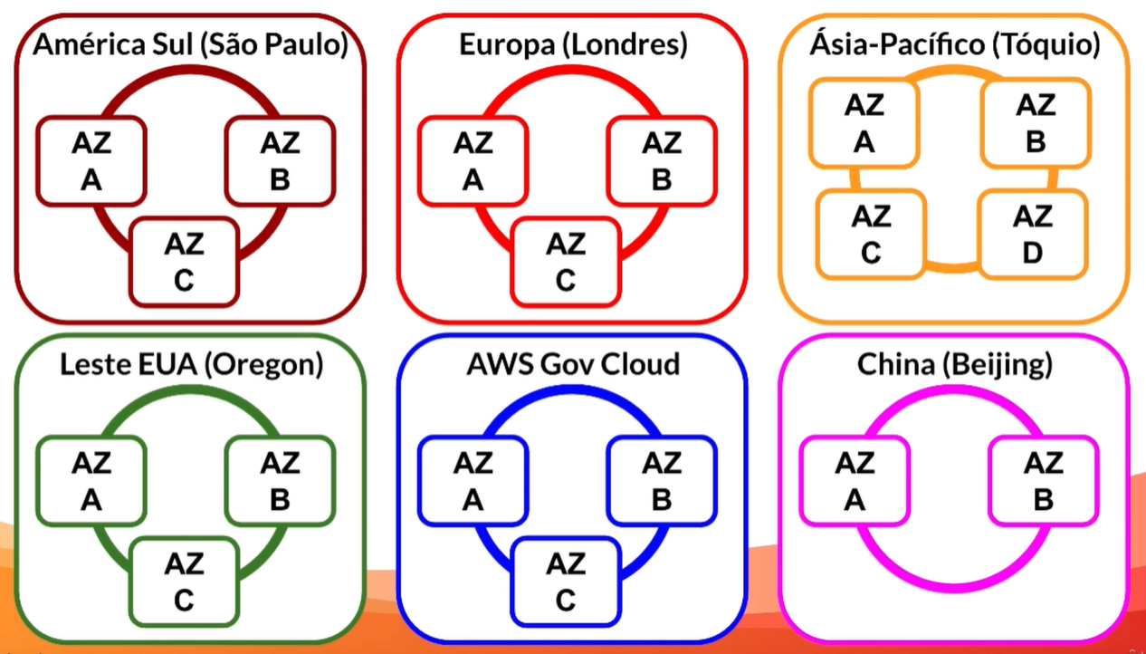

Um **PONTO DE PRESENÇA** é uma infraestrutura de servidores, localizado próximo de uma Zona de Disponibilidade, que armazena os dados mais solicitados no cache, para entrega com menor latência uma requisição de consulta.

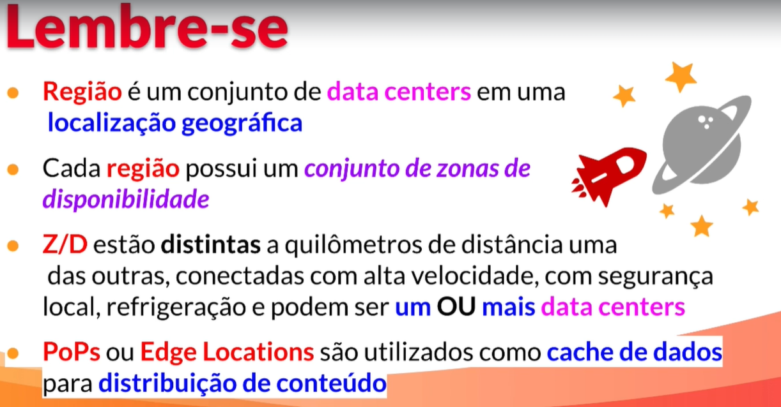

* **Responsabilidade Compartilhada**

Enquanto a AWS gerencia a segurança da nuvem, a segurança na nuvem é de responsabilidade do cliente. Os clientes mantêm o controle de qual segurança eles escolhem implementar para proteger seu próprio conteúdo, plataforma, aplicativos, sistemas e redes, da mesma forma que em um datacenter no local.

**Auditoria AWS**

A AWS é continuamente auditada, obtendo certificações em todas as regiões geográficas em que ela está disponível.

Os relatórios de conformidade (compliance) e os acordos de uso de serviços (agreements), são armazenados no serviço **AWS Artifact.**

* **Recursos Gerenciados x Recursos não gerenciados**

Um recurso gerenciado é quando um serviço ou algumas configurações da camada anterior de configuração não é administrada pelo usuário, ao passo que se esse serviço ou configuração seja administrada pelo usuário, temos um recurso não gerenciado.

* **Estado de Saúde dos Serviços AWS**

Serve para ver a “saúde” dos serviços AWS, ou seja, sua disponibilidade e status normal ou irregular.

* **AWS Personal Health Dashboard**

É o serviço que apresenta os alertas e notificações do ambiente e serviços da AWS, como falhas por exemplo.

* **AWS Budget**

Orçamento e aviso de orçamento AWS.

* **Serviços AWS**

Um produto AWS é o coletivo de serviços, possuindo propósitos e características individuais, para ajudar cliente em ir rapidamente para a Nuvem, baixar os custos de TI e simplificar na escalabilidade.

[**Produto**(Serviços:propósito e características)]

Na prova cai 12 produtos da AWS, temos que DECORAR:

* + Análise
  + Banco de Dados
  + Armazenamento
  + Computação
  + Gerenciamento e Governança
  + Integração de Aplicações
  + Computação sem servidor
  + Redes e entrega de conteúdo
  + Segurança, identidade e conformidade
  + Gerenciamento financeiro na nuvem
  + Ferramentas do desenvolvedor
  + Migração e transferência.